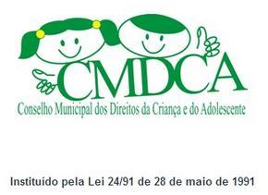
CONSELHO MUNICIPAL DOS DIREITOS DA CRIANÇA E ADOLESCENTE
LEI FEDERAL Nº 8.069/90 - LEI MUNICIPAL Nº2.069/2019
Praça Francisco Pereira de Souza, 89 - 88650-000 URUBICI -SC
____________________________________________________________________

RESOLUÇÃO CMDCA Nº002/CMDCA/2024

Dispõe sobre Calendário ordinário do CMDCA.Urubici para o ano de 2024 .

O CONSELHO MUNICIPAL DOS DIREITOS DA CRIANÇA E DO ADOLESCENTE – CMDCA, do Município de Urubici, em Assembleia Geral Ordinária realizada no dia 20 de Fevereiro de 2024, conforme registrado em Ata Nº01/2024, no uso de suas atribuições legais e regimentais que são conferidas a este Órgão pela Lei Municipal Nº2069/2019.
Considerando a Lei Nº2069/2019 – Art. 109 -.
Resolve:
Art. 1º - Aprovar a Prestação de Contas do Fundo para Infância e Adolescência referente ao exercício do ano de 2023 através da apreciação dos relatórios contábeis e em consonância com as resoluções que aprovaram os devidos gastos em 2023.
Art. 2º - Aprovar o Relatório de gestão apresentado pela Secretaria Municipal de Assistência Social.
Art. 3º - Esta Resolução entra em vigor na data de sua aprovação
Urubici, 20 de Fevereiro de 2024.
__________________________________
JUSCÉLIA LONGEN
Presidente do Conselho Municipal dos Direitos da Criança e do Adolescente

